学位认证报告申请步骤
申请认证报告所需材料（2008年9月之前获得学位者需要提供，2008年9月之后获得学位不需要）：
1.学位证书原件彩色电子版
2.身份证原件彩色电子版
第一步 打开学信网学位认证报告申请页面 （网址：https://xwrz.chsi.com.cn/gateway)
第二步 注册/登录
已有账号的，点击“普通登录”可直接登录。无账号的点击“注册”按钮进行注册。注册成功后进行登录。
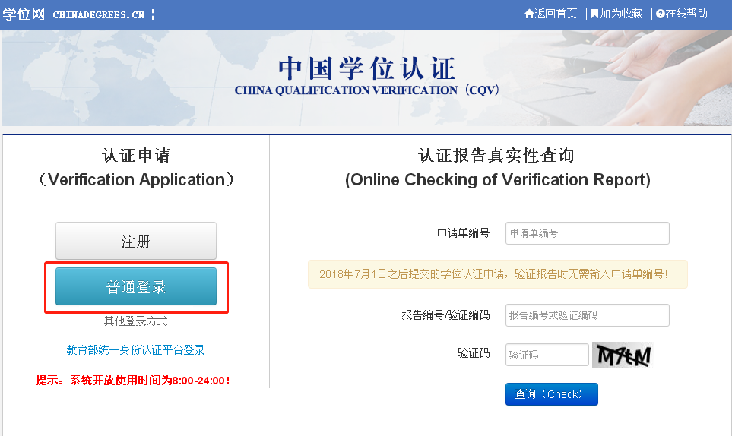
第三步 登录成功后，点击“学位认证申请”
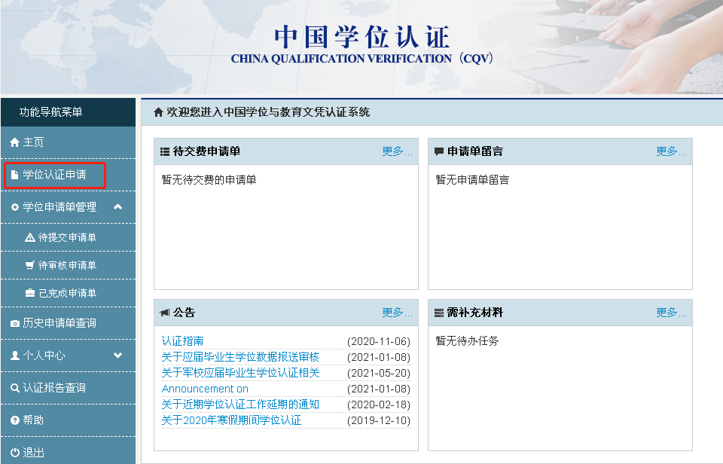
第四步 点击右下角“我已阅读并接受申请须知的全部条款”选项
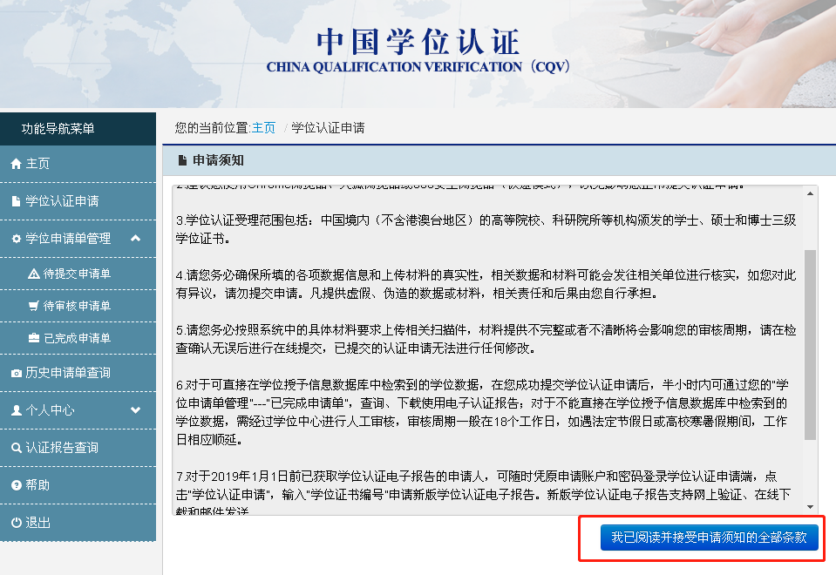
第五步 填写学位信息，并按照步骤提示上传附件并提交申请
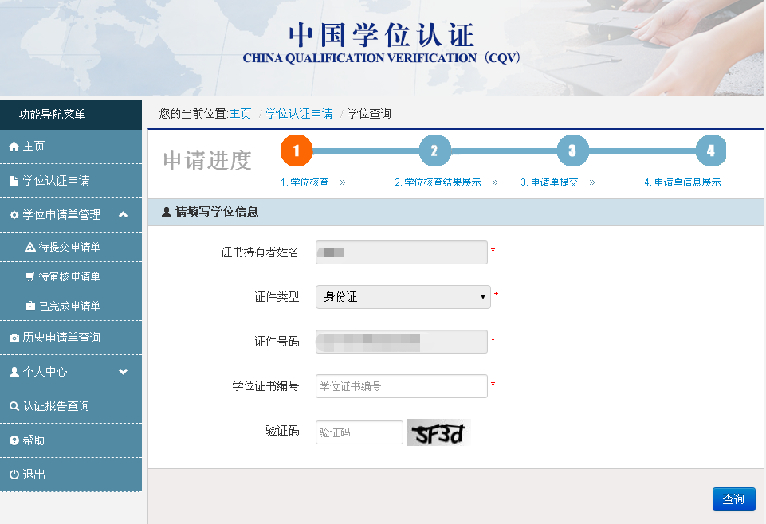
第六步 在“已完成申请单”中查看/下载认证报告
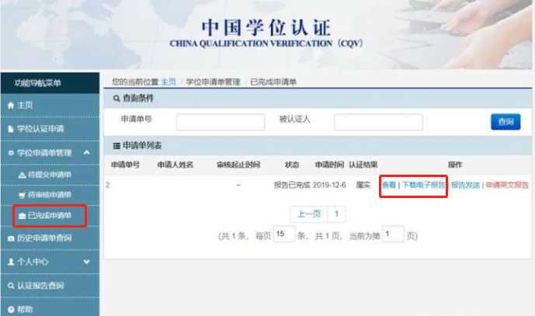
说明：2008年9月之后获得学位者，提交申请后可直接查看下载认证报告；2008年9月之前获得学位者，一般会在提交申请后18个工作日之内出认证报告。

